
杭州衡泰软件有限公司
网址：www.xquant.com
电话：0571-2882-6766
电邮：info@xquant.com

中债直联接口方案书

部门 | 风险交易部
保密等级 | 机密
日期

版权说明
本文为属于杭州衡泰软件有限公司所有的机密材料。在获得杭州衡泰软件有限公司直接的书面允许之前，本文中的任何部分均不得用各种方法或形式复制或公布于众。这些方法包括电子或机械的方法，如：影印或各种信息储存或重复取用系统。同样，在获得杭州衡泰软件有限公司直接的书面允许之前，本文中的任何部分也不得向第三方披露。

目录
一、 引言 2
二、 设计目标 2
三、 系统架构 2
四、 业务功能模块结构 3
五、 业务流程分析 4
六、 主要功能界面分析 10
七、 业务规则解释 12

引言
中央结算公司推出了直联接口，直联接口是中央结算公司在考虑到结算效率和风险控制的基础上，通过制定和发布标准化的系统接口规范，向客户提供的业务数据接口。
为了提高结算效率、降低操作风险，可以在现有日间指令结算系统的基础上利用中央结算公司提供的直联接口，开发一体化的操作平台，和簿记系统联网运行，实现债券结算业务的一站式办理。

设计目标
将直联接口提供的功能整合到日间指令结算系统中，建立一体化的操作平台，实现结算业务的一站式办理。提高结算效率、降低操作风险，提高资金使用效率。
通过系统指令和中债登主动推送数据进行计算机自动匹配代替人工校对，降低操作风险；通过和簿记系统的对接，延伸交易运行组可执行流程的范围，实现指令的直通式处理，提高结算效率、降低操作风险；通过直联接口提供的结算资金（DVP）余额查询功能，实现结算资金的准实时监控，优化结算策略，提高资金使用效率。

系统架构
系统架构组成可以主要分为：应用前端、结算服务系统。
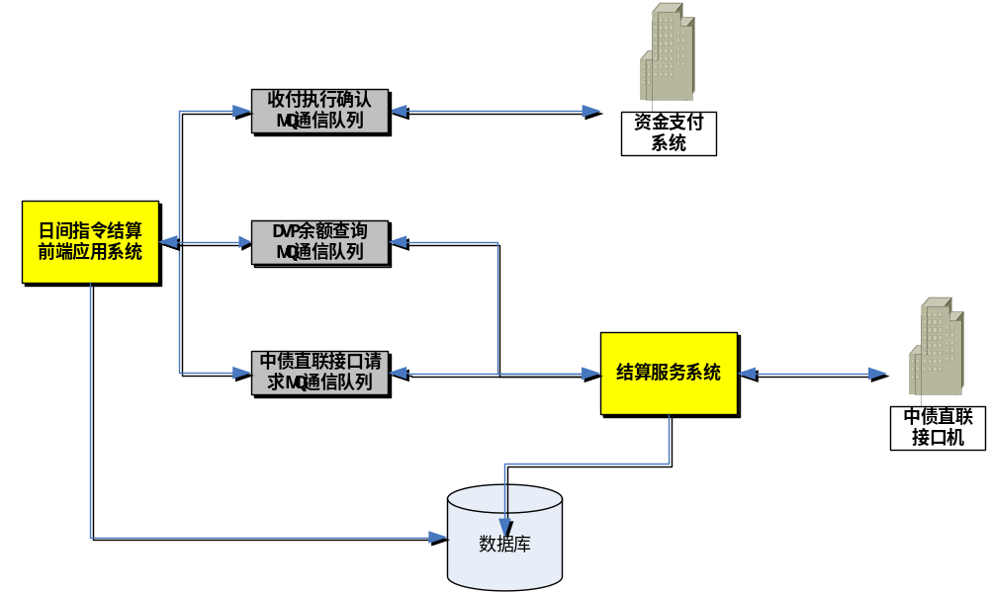
系统架构图

前端应用系统
它集合了指令簿记操作等各项业务功能的直通式STP结算平台。帮助用户完成指令的簿记操作、资金收付等结算操作。
它把簿记指令、资金收付指令的处理请求提交到资金支付系统、结算服务系统，然后处理所返回的请求处理结果，并反馈给用户，帮助用户完成逐笔指令结算。

结算服务系统
它连着日间指令结算前端应用系统，为它们提供基本指令请求、辅助指令请求等接口服务；另一端连着中债直联接口机，它把这些请求经过内部加工处理，继续把请求提交到中债直联接口机；并把中债直联接口机的请求处理结果返回给请求者。比如：基本指令确认请求、辅助指令请求等。

MQ通信队列
MQ是一个的消息通信平台，以上系统间通过MQ消息通信机制，可以发送命令请求，并且返回请求处理结果。

中债直联接口机
中债登所提供的在各个直联接口会员端落地的直联接口机。结算服务系统通过它，把各个请求提交到中债综合业务系统，并返回处理结果。

业务功能模块结构
基于目前日间指令结算系统的已有业务功能，通过整合中债直联接口服务，把目前指令结算的人工簿记模式，升级为一个直通式指令结算平台。一站式完成指令结算的簿记操作及资金收付款执行操作。
业务模块大致可以分为：结算指令处理模块(黄色部分)、合同处理模块(绿色部分)、DVP处理模块(紫色部分)、其他直联接口查询模块。其竖线标注模块是目前日间指令结算系统的已有业务模块。其他模块都是新增模块，都主要针对中债直联接口的业务延伸而进行开发或衍生开发。
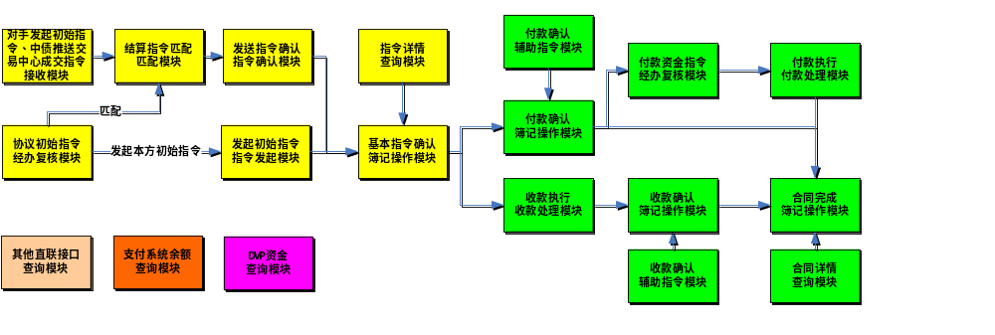
业务功能模块结构图

现有业务模块
现有业务模块主要包括：人工确认结算金额 (兑息兑付、互换期间到期结算、FRA到期结算的金额确认)、暂停结算与允许撤单等辅助操作、指令清算财务审批、以及图中的竖线标注的已有业务模块（基本指令确认等人工操作、收款确认簿记操作、付款确认簿记操作、付款经办复核模块、收付款执行模块、簿记合同人工操作）。

结算指令处理模块
针对直联接口的业务延伸，以及已有业务功能模块，进行业务向前延伸，新增业务功能模块主要包括：本方发起初始指令，接收中债登推送结算指令，进行指令匹配，匹配通过后，进行基本指令确认，指令详情查询，指令三方确认成功。

合同处理模块
针对直联接口的业务延伸，以及已有业务功能模块，进行中间业务的直联接口业务延伸。新增业务功能模块主要包括：收付款确认辅助指令接口请求，进行合同详情查询，直至合同成功。

DVP处理模块
新增DVP业务功能，主要包括：DVP资金余额查询。

业务流程分析

新业务流程
手工模式下，结算业务流程依旧按老业务流程执行，见下图横线标注紫色部分模块。
直联模式下，新增一个业务阶段：结算指令处理阶段(黄棕色部分)；改进了一个已有业务阶段：簿记合同处理阶段（绿色部分）。如下图所示：
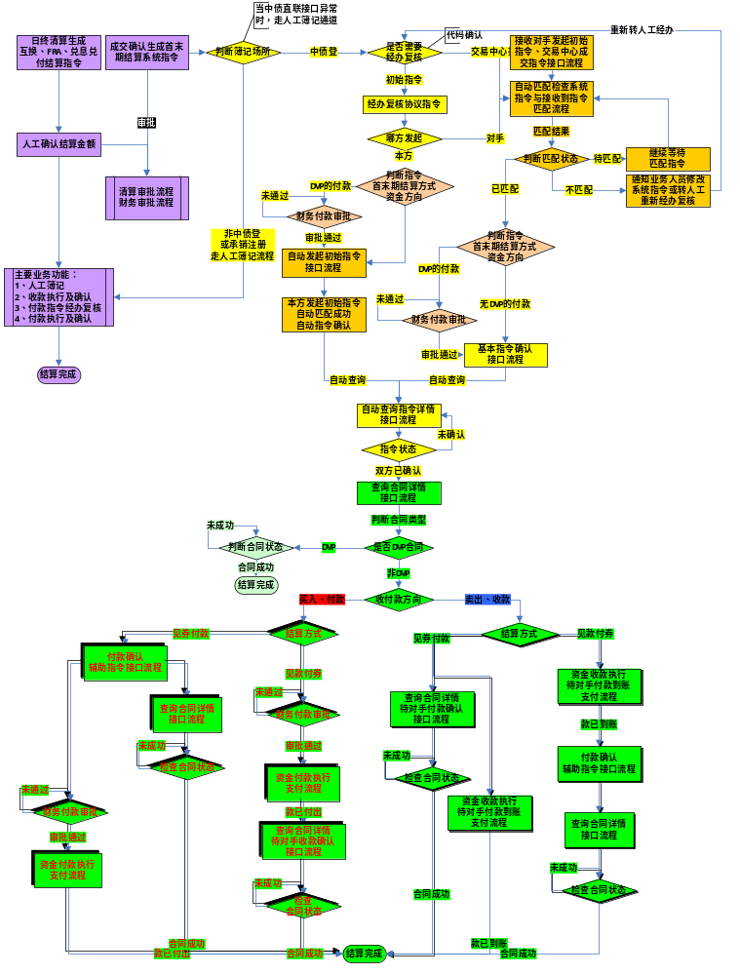
- 结算指令处理阶段
- 需经办、复核指令
  - 分销、协议现券等协议类指令
  - 外汇交易中心场内交易改单转人工经办指令
  - 转托管等单边指令
- 指令经办复核内部流程
  - 需要虚拟债券代码确认
- 发送初始指令接口流程，自动匹配通过，自动指令确认
  - 本方付券的协议类指令
  - 本方付券的外汇交易中心场内交易改单转人工经办指令
- 接收中债推送、对方发起初始指令接口流程
  - 外汇交易中心成交的场内交易指令
  - 对手付券的协议类指令
  - 对手付券的外汇交易中心场内交易改单转人工经办指令
- 指令匹配处理内部流程
  - 自动匹配
  - 不同匹配状态的处置方式，见业务流程图的棕色标注部分。
- 基本指令确认接口流程
- 查询指令详情接口流程
以上流程中所所涉的指令状态的相关说明见【主界面新增栏位】本方指令状态。
- 簿记合同处理阶段
- 查询合同详情接口流程
- 按DVP结算方式、收付款方向+结算方式，分5种簿记合同子流程：
  - DVP模式
  - 买入、付款、见券付款
  - 买入、付款、见款付券
  - 卖出、收款、见券付款
  - 卖出、收款、见款付券

主界面新增操作
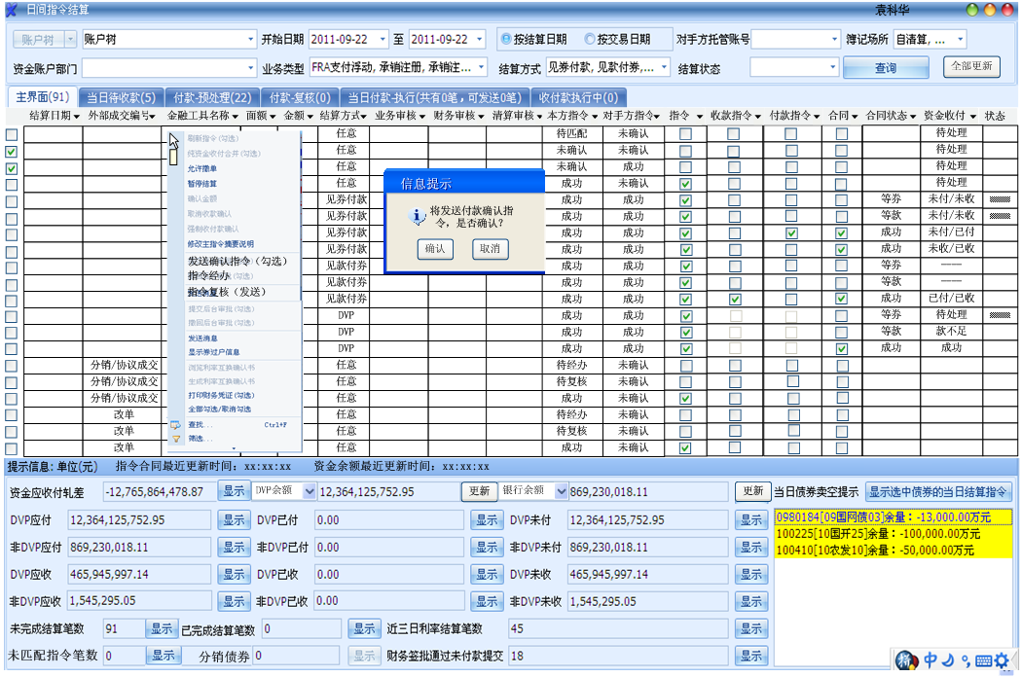
- 虚拟代码确认（单笔）
- 指令经办（单笔）
- 指令复核（单笔），复核通过自动发起初始指令
- 指令转人工经办（单笔）
- 指令确认发送（打勾批量+单笔模式）
- 指令详情合同详情刷新(单笔)
- DVP余额刷新（定时+手工）
- 多银行账户余额刷新（定时+手工）
- 中债指令批量刷新（定时+手工）
- 中债合同批量刷新（定时+手工）

主界面新增栏位
- 本方指令状态
  - 待经办
    - 指令范围：分销、协议现券等协议类指令、转托管等单边指令
    - 该类指令的第1个状态
    - 经办人
  - 待复核
    - 指令范围：分销、协议现券等协议类指令、转托管等单边指令
    - 复核人，并与经办人互斥
  - 待发起
    - 指令范围：同上
    - 本方付券方
    - 发起确认人，并与经办人互斥。
    - 复核通过后，系统可自动发起初始指令直联接口。
    - 发起指令给中债登成功后，本方指令状态自动“已匹配”；指令簿记状态自动“已确认”，以指令详情信息为准；
  - 待匹配
    - 指令范围：外汇交易中心推送、交易对手发起
    - 该类指令的第1个状态
    - 系统指令先产生、中债指令后到。
  - 不匹配
    - 指令范围：外汇交易中心推送指令、交易对手发起指令 与 系统指令进行匹配。
    - 匹配模式：
- 自动匹配
    - 匹配方式：
- 外汇交易中心推送指令，通过双方指令的成交编号，自动直接定位匹配。
- 交易对手发起指令，系统通过扫描双方指令，自动撮合匹配。
    - 匹配必要条件
      - 债券代码、本方托管账号、对方托管账号、首期结算日期、首期结算方式、首期数量、首期金额、到期结算日期、到期结算方式、到期数量、到期金额
    - 匹配警示条件
债券名称、托管账号名称
    - 不匹配处置方式：
- 暂停结算，允许交易员修改前台交易，重新更新系统指令，让其与中债指令进行重新匹配。
- 转人工重新经办，对于外汇交易中心推送指令，由于外汇交易中心改单后，指令不重新推送，以系统指令为准，转人工经办。
  - 转人工经办
    - 指令范围：外汇交易中心场内交易改单转人工经办指令
    - 本方付券方
    - 其他同“分销指令”处理模式
  - 已匹配
    - 指令范围：所有指令
    - 系统指令与中债指令匹配成功。
    - 针对外汇交易中心推送指令、交易对手发起指令，匹配成功后，允许做结算指令确认。
    - 已匹配，本方未确认前，允许前台进行改单。允许暂停结算，等前台修改后，重新更新系统指令，让其与中债指令进行重新不匹配。重新转人工经办处理。
    - 已匹配，本方未确认前，允许前台进行撤单。允许指令撤单，等前台撤单。
    - 已匹配，本方已确认，除非对方未确认，本方人工在结算终端进行指令撤单操作。指令状态变为已撤销，转人工经办。
  - 已撤销
    - 指令范围：所有指令
    - 人工在结算终端进行指令撤单操作
    - 转人工经办
- 对手指令状态
  - 空
  - 未确认
  - 已确认
- 中债指令ID
- 中债指令时间戳
- 中债状态
- 中债合同ID
- 中债合同时间戳
- 中债合同状态
  - 空
  - 等券
  - 等款
  - 成功
- 中债合同状态说明，供前台人员查看
  - 空
  - 等券(对方)
  - 等款(对方)
  - 等券(本方)
  - 等款(本方)
  - 成功
- DVP余额
- 多银行账户余额
- 中债指令最新时间戳
- 中债合同最新时间戳
- 中债指令未匹配数、已匹配数
  - 双击显示中债结算指令(下行)监控窗口
  - 查看：匹配与否状态、中债指令状态
- 承销额度

现有栏位改进
- 基本指令确认状态
  - 确认执行中
  - 已确认
- 收款确认状态
  - 确认执行中
  - 已确认
- 付款确认状态
  - 确认执行中
  - 已确认

主要功能界面分析

现有功能界面
- 日间指令结算主界面
- 日间指令待收款执行界面
- 日间指令付款经办界面
- 日间指令付款复核界面
- 日间指令待付款执行界面
- 中债结算指令合同监控窗口
  - 结算指令详情监控
  - 结算指令匹配及监控
    - 自动匹配
  - 发起初始指令监控
  - 接收推送指令监控
  - 确认指令监控
  - 合同详情监控
  - 付款确认辅助指令
  - 收款确认辅助指令
- DVP资金主监控窗口
  - DVP资金余额监控
- 债券托管余额等监控窗口
- 其他查询命令等监控窗口
- 参数设置
  - 按簿记场所(中债登、清算所)，开关设置：直联模式、手工模式。
  - 在直联模式下，按指令交易模式（场内、协议）、接口类型（基本指令确认、收款确认、付款确认），开关设置：直联模式、手工模式。

直联接口指令范围
- 指令簿记场所范围
  - 中债登簿记
  - 排除：承销注册、兑息兑付等非簿记操作指令
- 结算指令业务范围：
  - 常见业务
一级市场
二级场内债券业务(首期到期合同是一个整体指令)
二级场场外协议债券业务
转托管、
- 辅助指令范围：
  - 付款确认
  - 收款确认

直联接口主要流程
- 基本指令接口流程
  - 发送初始指令流程
  - 接收推送指令流程
  - 确认指令流程
- 辅助指令接口流程
  - 收款确认辅助指令单边流程
  - 付款确认辅助指令单边流程
  - DVP资金划回指令流程
- 查询接口流程
  - 查询单笔指令详情流程
  - 查询单笔合同详情流程
  - 查询批量指令详情流程
  - 查询批量合同详情流程
  - 查询DVP资金余额流程
  - 其他查询流程

业务规则解释
- 三种刷新模式
  - 系统定时批量查询
  - 手工批量查询
  - 手工单笔查询
  - 手工勾选多笔查询
- 收付款辅助指令发送，到确认完成之间超时。比如支持：60秒超时设置，提示用户接口异常，未在正常情况下完成指令操作。
- 支持直联接口的心跳消息（最近心跳时间），便于查看直联接口是否正常。
- 基本指令确认接口、发起初始指令接口、辅助指令接口等请求后，应自动及时发送指令合同详情查询，便于及时更新指令合同状态。
- 直联模式下，对于直联接口覆盖范围指令，不允许取消打勾：基本指令、付款确认、收款确认。不允许操作：簿记合同。
- 手工模式下，允许取消打勾，允许打勾取消打勾簿记合同。
- 转托管的相关要素：席位号、托管账号由交易录入时维护。
- 增加强制匹配的功能，该需求待进一步明确。
- 存在首末期结算方式为DVP、付款的合同时，基本指令确认、或本方发起初始指令前，需要财务审批通过。
- 初始指令经办、复核前，先执行虚拟债券代码确认。

